|  |  |  |
| --- | --- | --- |
| КОМИТЕТ  РЕСПУБЛИКИ ТАТАРСТАН  ПО ОХРАНЕ ОБЪЕКТОВ КУЛЬТУРНОГО НАСЛЕДИЯ | 250px-Coat_of_Arms_of_Tatarstan | ТАТАРСТАН РЕСПУБЛИКАСЫНЫӉ МӘДӘНИ МИРАС ОБЪЕКТЛАРЫН САКЛАУ КОМИТЕТЫ |

**ПРИКАЗ БОЕРЫК**

|  |  |  |  |
| --- | --- | --- | --- |
|  |  | № |  |

г. Казань

Об утверждении границ территории объекта культурного наследия федерального значения «Могила Камала Галиаскара  
(1879 – 1933), драматурга», 1933 г., расположенного по адресу: Республика Татарстан, г. Казань, Мемориальное кладбище

В соответствии с Федеральным законом от 25 июня 2002 года № 73-ФЗ   
«Об объектах культурного наследия (памятниках истории и культуры) народов Российской Федерации», Законом Республики Татарстан от 1 апреля 2005 года № 60-ЗРТ «Об объектах культурного наследия в Республике Татарстан», в целях сохранения и государственной охраны объектов культурного наследия федерального значения и их территорий, приказываю:

1. Утвердить границы территории объекта культурного наследия федерального значения «Могила Камала Галиаскара (1879 – 1933), драматурга», 1933 г., (памятник), расположенного по адресу: Республика Татарстан, г. Казань, Мемориальное кладбище, согласно приложению к настоящему приказу.
2. Отделу учета объектов культурного наследия и градостроительной деятельности обеспечить внесение сведений о границах территории объекта культурного наследия федерального значения «Могила Камала Галиаскара  
   (1879 – 1933), драматурга», 1933 г., в Единый государственный реестр недвижимости и единый государственный реестр объектов культурного наследия (памятников истории и культуры) народов Российской Федерации.
3. Контроль за исполнением настоящего приказа оставляю за собой.

Председатель И.Н. Гущин

Приложение

к приказу Комитета

Республики Татарстан  
по охране объектов  
культурного наследия

от \_\_\_\_\_\_\_ 2022 № \_\_\_\_

**Границы территории**

объекта культурного наследия федерального значения

«Могила Камала Галиаскара (1879 – 1933), драматурга», 1933 г.,  
расположенного по адресу: Республика Татарстан,  
г. Казань, Мемориальное кладбище

Карта (схема)

границ территории объекта культурного наследия федерального значения

«Могила Камала Галиаскара (1879 – 1933), драматурга», 1933 г.,  
расположенного по адресу: Республика Татарстан,  
г. Казань, Мемориальное кладбище

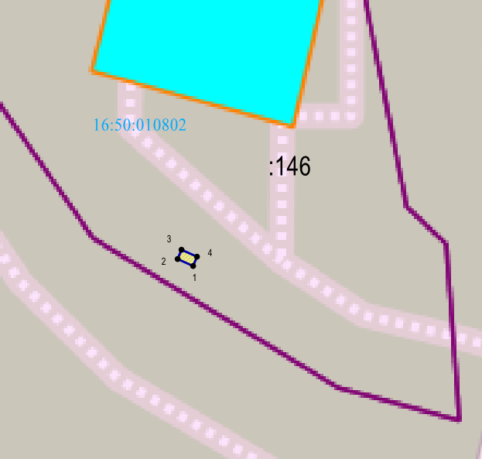

|  |  |
| --- | --- |
|  | - граница территории объекта культурного наследия |
| **1** | - характерная (поворотная) точка границы территории объекта |
| 16:50:010802 | - кадастровый квартал |
|  | - границы земельных участков по сведениям ЕГРН |
| 16:50:010802:146 | - кадастровый номер земельного участка |

Картографическое описание   
границ территории объекта культурного наследия федерального значения

«Могила Камала Галиаскара (1879 – 1933), драматурга», 1933 г.,  
расположенного по адресу: Республика Татарстан,  
г. Казань, Мемориальное кладбище

Граница территории объекта культурного наследия федерального значения «Могила Камала Галиаскара (1879 – 1933), драматурга», 1933 г., расположенного по адресу: Республика Татарстан, г. Казань, Мемориальное кладбище, проходит:

|  |  |  |
| --- | --- | --- |
| Прохождение границы | | Описание прохождения границы |
| от точки | до точки |
| 1 | 2 | 3 |
| 1 | 2 | от точки 1, расположенной около юго-восточного угла могилы, в северо-западном направлении на расстояние 2,13 метра до точки 2 |
| 2 | 3 | от точки 2 в северо-восточном направлении вдоль могилы на расстояние 1,29 метра до точки 3 |
| 3 | 4 | от точки 3 в юго-восточном направлении вдоль могилы на расстояние 2,13 метра до точки 4 |
| 4 | 1 | от точки 4 в юго-западном направлении вдоль могилы на расстояние 1,29 метра до точки 1 |

Таблица характерных точек

границ территории объекта культурного наследия федерального значения

«Могила Камала Галиаскара (1879 – 1933), драматурга», 1933 г.,  
расположенного по адресу: Республика Татарстан,  
г. Казань, Мемориальное кладбище

|  |  |  |
| --- | --- | --- |
| №  точки | Координаты точки в местной системе координат (МСК-16) | |
| X | Y |
| 1 | 2 | 3 |
| 1 | 476681.81 | 1307351.02 |
| 2 | 476682.65 | 1307349.06 |
| 3 | 476683.83 | 1307349.56 |
| 4 | 476683.00 | 1307351.52 |
| 1 | 476681.81 | 1307351.02 |